广东省阳江市阳西县2024科目一模拟考试100题精品及答案

1、多少年内有吸食、注射毒品行为的，不得申请机动车驾驶证？
A、1年
B、2年
C、3年
D、4年
正确答案：C
分析：正确答案选C，三年内有吸食、注射毒品行为或者解除强制隔离戒毒措施未满三年，或者长期服用依赖性精神药品成瘾尚未戒除的，不得申请机动车驾驶证。

2、属于申请增加轻型牵引挂车准驾车型的，车辆管理所应在多长时间内核发学习驾驶证明？
A、5日内
B、受理后直接发
C、3日内
D、1日内
正确答案：B
分析：《机动车驾驶证申领和使用规定》第四十条：初次申请机动车驾驶证或者申请增加准驾车型的，科目一考试合格后，车辆管理所应当在一日内核发学习驾驶证明。 属于第三十条第二款至第四款规定申请增加准驾车型以及第五款规定申请变更准驾车型的，受理后直接核发学习驾驶证明。 属于自学直考的，车辆管理所还应当按规定发放学车专用标识。 第三十条：机动车驾驶人考试内容分为道路交通安全法律、法规和相关知识考试科目（以下简称“科目一”）、场地驾驶技能考试科目（以下简称“科目二”）、道路驾驶技能和安全文明驾驶常识考试科目。 已持有小型自动挡汽车准驾车型驾驶证申请增加小型汽车准驾车型的，应当考试科目二和科目三。 已持有大型客车、城市公交车、中型客车、大型货车、小型汽车、小型自动挡汽车准驾车型驾驶证申请增加轻型牵引挂车准驾车型的，应当考试科目二和科目三安全文明驾驶常识。 已持有轻便摩托车准驾车型驾驶证申请增加普通三轮摩托车、普通二轮摩托车准驾车型的，或者持有普通二轮摩托车驾驶证申请增加普通三轮摩托车准驾车型的，应当考试科目二和科目三。
已持有大型客车、重型牵引挂车、城市公交车、中型客车、大型货车、小型汽车、小型自动挡汽车准驾车型驾驶证的机动车驾驶人身体条件发生变化，不符合所持机动车驾驶证准驾车型的条件，但符合残疾人专用小型自动挡载客汽车准驾车型条件，申请变更的，应当考试科目二和科目三。

3、这是什么操纵装置？
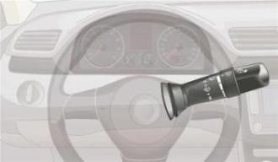
A、除雾器开关
B、转向灯开关
C、前照灯开关
D、刮水器开关
正确答案：D
分析：左手边转向灯开关，右手边刮水器开关。

4、机动车仪表板上（如图所示）亮，提示左侧车门未关闭。
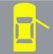
A、正确
B、错误
正确答案：B
分析：很明显他是右侧的

5、申请机动车注册登记时，以下哪项材料不需要提交？
A、购车发票
B、身份证明
C、交强险证明
D、行驶证
正确答案：D
分析：《机动车登记规定》规定，申请注册登记的，机动车所有人应当交验机动车，确认申请信息，并提交以下证明、凭证：（一）机动车所有人的身份证明；（二）购车发票等机动车来历证明；（三）机动车整车出厂合格证明或者进口机动车进口凭证；（四）机动车交通事故责任强制保险凭证；（五）车辆购置税、车船税完税证明或者免税凭证，但法律规定不属于征收范围的除外；（六）法律、行政法规规定应当在机动车注册登记时提交的其他证明、凭证。不属于经海关进口的机动车和国务院机动车产品主管部门规定免予安全技术检验的机动车，还应当提交机动车安全技术检验合格证明。车辆管理所应当自受理申请之日起二日内，查验机动车，采集、核对车辆识别代号拓印膜或者电子资料，审查提交的证明、凭证，核发机动车登记证书、号牌、行驶证和检验合格标志。机动车安全技术检验、税务、保险等信息实现与有关部门或者机构联网核查的，申请人免予提交相关证明、凭证，车辆管理所核对相关电子信息。

6、夜间驾驶机动车通过人行横道时需要交替使用远近光灯。
A、正确
B、错误
正确答案：A
分析：对于夜间行车的远近灯光，中华人民共和国道路交通安全法实施条例有相关的规定：第四十八条 (五)夜间会车应当在距相对方向来车150米以外改用近光灯，在窄路、窄桥与非机动车会车时应当使用近光灯、第五十八条 机动车在夜间没有路灯、照明不良或者遇有雾、雨、雪、沙尘、冰雹等低能见度情况下行驶时，应当开启前照灯、示廓灯和后位灯，但同方向行驶的后车与前车近距离行驶时，不得使用远光灯。机动车雾天行驶应当开启雾灯和危险报警闪光灯。第五十九条 机动车在夜间通过急弯、坡路、拱桥、人行横道或者没有交通信号灯控制的路口时，应当交替使用远近光灯示意。

7、以下哪项不属于轻型牵引挂车科目二考试内容？
A、桩考
B、侧方停车
C、直角转弯
D、曲线行驶
正确答案：B
分析：《机动车驾驶证申领和使用规定》规定，科目二考试内容包括：（一）大型客车、重型牵引挂车、城市公交车、中型客车、大型货车考试桩考、坡道定点停车和起步、侧方停车、通过单边桥、曲线行驶、直角转弯、通过限宽门、窄路掉头，以及模拟高速公路、连续急弯山区路、隧道、雨（雾）天、湿滑路、紧急情况处置；（二）小型汽车、低速载货汽车考试倒车入库、坡道定点停车和起步、侧方停车、曲线行驶、直角转弯；（三）小型自动挡汽车、残疾人专用小型自动挡载客汽车考试倒车入库、侧方停车、曲线行驶、直角转弯；（四）轻型牵引挂车考试桩考、曲线行驶、直角转弯；（五）三轮汽车、普通三轮摩托车、普通二轮摩托车和轻便摩托车考试桩考、坡道定点停车和起步、通过单边桥；（六）轮式专用机械车、无轨电车、有轨电车的考试内容由省级公安机关交通管理部门确定。对第一款第一项至第三项规定的准驾车型，省级公安机关交通管理部门可以根据实际增加考试内容。

8、高速公路限速标志标明的最高时速不得超过多少公里？
A、100公里
B、110公里
C、120公里
D、130公里
正确答案：C
分析：高速公路最高车速不得超过每小时120公里。根据((中华人民共和国道路交通安全法实施条例)) 第七十八条 高速公路应当标明车道的行驶速度，最高车速不得超过每小时120公里，最低车速不得低于每小时60公里。

9、饮酒后驾驶机动车一次记几分？
A、2分
B、3分
C、6分
D、12分
正确答案：D
分析：酒驾，记12分，5年内不得再考取驾照！！！2013新规

10、牵引发生故障的机动车时，最高车速不得超过多少?
A、20公里/小时
B、30公里/小时
C、40公里/小时
D、50公里/小时
正确答案：B
分析：30公里/小时比较适合，20嘛太慢了点。

11、在驾驶技能准考证明的有效期内，科目二和科目三道路驾驶技能考试预约次数合计不得超过5次。
A、正确
B、错误
正确答案：B
分析：《机动车驾驶证申领和使用规定》规定：在学习驾驶证明有效期内，科目二和科目三道路驾驶技能考试预约考试的次数分别不得超过五次。第五次考试仍不合格的，已考试合格的其他科目成绩作废。

12、这个标志的含义是提醒车辆驾驶人前方是傍山险路路段。
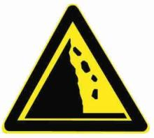
A、正确
B、错误
正确答案：B
分析：警告标志注意落石。用以提醒车辆驾驶人注意落石。设在有落石危险的傍山路段以前适当位置。

13、驾驶人有下列哪种违法行为一次记1分？
A、驾驶机动车不按交通信号灯指示通行的
B、驾驶载货汽车载物超过最大允许总质量百分之五十以上的
C、驾驶与准驾车型不符的机动车的
D、驾驶机动车在道路上行驶时，机动车驾驶人未按规定系安全带的
正确答案：D
分析：《道路交通安全违法行为记分管理办法》规定，机动车驾驶人有下列交通违法行为之一，一次记1分：（一）驾驶校车、中型以上载客载货汽车、危险物品运输车辆在高速公路、城市快速路以外的道路上行驶超过规定时速百分之十以上未达到百分之二十的；（二）驾驶机动车不按规定会车，或者在高速公路、城市快速路以外的道路上不按规定倒车、掉头的；（三）驾驶机动车不按规定使用灯光的；（四）驾驶机动车违反禁令标志、禁止标线指示的；（五）驾驶机动车载货长度、宽度、高度超过规定的；（六）驾驶载货汽车载物超过最大允许总质量未达到百分之三十的；（七）驾驶未按规定定期进行安全技术检验的公路客运汽车、旅游客运汽车、危险物品运输车辆以外的机动车上道路行驶的；（八）驾驶擅自改变已登记的结构、构造或者特征的载货汽车上道路行驶的；（九）驾驶机动车在道路上行驶时，机动车驾驶人未按规定系安全带的；（十）驾驶摩托车，不戴安全头盔的。

14、这个标志是何含义？
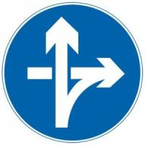
A、直行和左转弯行驶
B、直行和右转弯行驶
C、立体交叉直行和右转弯行驶
D、立体交叉直行和左转弯行驶
正确答案：C
分析：立体交叉直行和右转弯行驶：表示车辆在立交处可以直行和按图示路线右转弯行驶。此标志设在立交右转弯出口处适当位置。

15、路面上的黄色标记是何含义？
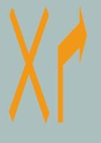
A、禁止左转
B、禁止掉头
C、禁止右转
D、禁止直行
正确答案：C
分析：一个X加上一个右转，加一起就是禁止右转，爆弱了

16、通过人行横道应减速慢行，遇到行人则需停车让行。
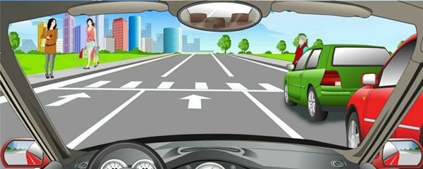
A、正确
B、错误
正确答案：A
分析：驾驶机动车通过人行横道时，应减速慢行；遇行人或非机动车通过人行横道时，及时停车让行，不得抢行或绕行。因此，题干表述正确。

17、遇到下列哪个标志，你不需要主动让行？
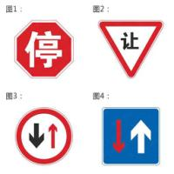
A、图1
B、图2
C、图3
D、图4
正确答案：D
分析：图4是会车先行标志，所以不用主动让行，其他图标是什么？去“交通标志”里学习一遍吧。

18、这个标志是何含义？
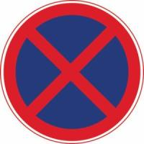
A、不准临时或长时间停、放
B、可以停下来装卸货物
C、可以临时停车等待同行的人
D、可以停下来让同行的人下车
正确答案：A
分析：图中标志表示，不准临时或长时停、放。

19、为电动汽车充电应使用符合规定的充电设备，掌握适当的充电时长，规范充电。
A、正确
B、错误
正确答案：A
分析：新能源汽车切忌过度充电、过度放电和充电不足，这些都会缩短电瓶寿命。在使用过程中，应根据实际车辆情况来决定充电时间及频率，如果电量表指示灯亮起应尽快充电，否则导致电瓶过度放电会影响寿命。并且充电时间不宜过长，否则会形成过度充电，使电瓶发热。

20、（如图所示）这个符号的开关控制什么装置？

A、后风窗玻璃除霜或除雾
B、前风窗玻璃刮水器及洗涤器
C、后风窗玻璃刮水器及洗涤器
D、前风窗玻璃除霜或除雾
正确答案：B
分析：此为前风窗玻璃刮水器及洗涤器。关于如何区分前风窗玻璃刮水器及洗涤器和后风窗玻璃刮水器及洗涤器，你只需记住一点半弧形的图标是前风窗，四四方方的图标就是后风窗。

21、机动车驾驶人在一个记分周期内两次以上达到12分的，车辆管理所还应当在科目一考试合格后多长时间内对其进行科目三考试。
A、5日
B、7日
C、10日
D、15日
正确答案：C
分析：机动车驾驶人在一个记分周期内两次以上达到12分的，车辆管理所还应当在科目一考试合格后十日内对其进行科目三考试。

22、夜间尾随前车行驶时，后车可以使用远光灯。
A、正确
B、错误
正确答案：B
分析：第五十八条 机动车在夜间没有路灯、照明不良或者遇有雾、雨、雪、沙尘、冰雹等低能见度情况下行驶时，应当开启前照灯、示廓灯和后位灯，但同方向行驶的后车与前车近距离行驶时，不得使用远光灯。机动车雾天行驶应当开启雾灯和危险报警闪光灯。

23、驾驶小型汽车在高速公路上行驶，超过规定时速20%以上未达到50%的，一次记6分。
A、正确
B、错误
正确答案：A

分析：《道路交通安全违法行为记分管理办法》规定，机动车驾驶人有下列交通违法行为之一，一次记6分：（一）驾驶校车、公路客运汽车、旅游客运汽车载人超过核定人数未达到百分之二十，或者驾驶7座以上载客汽车载人超过核定人数百分之二十以上未达到百分之五十，或者驾驶其他载客汽车载人超过核定人数百分之五十以上未达到百分之百的；（二）驾驶校车、中型以上载客载货汽车、危险物品运输车辆在高速公路、城市快速路上行驶超过规定时速未达到百分之二十，或者在高速公路、城市快速路以外的道路上行驶超过规定时速百分之二十以上未达到百分之五十的；（三）驾驶校车、中型以上载客载货汽车、危险物品运输车辆以外的机动车在高速公路、城市快速路上行驶超过规定时速百分之二十以上未达到百分之五十，或者在高速公路、城市快速路以外的道路上行驶超过规定时速百分之五十以上的；（四）驾驶载货汽车载物超过最大允许总质量百分之五十以上的；（五）驾驶机动车载运爆炸物品、易燃易爆化学物品以及剧毒、放射性等危险物品，未按指定的时间、路线、速度行驶或者未悬挂警示标志并采取必要的安全措施的；（六）驾驶机动车运载超限的不可解体的物品，未按指定的时间、路线、速度行驶或者未悬挂警示标志的；（七）驾驶机动车运输危险化学品，未经批准进入危险化学品运输车辆限制通行的区域的；（八）驾驶机动车不按交通信号灯指示通行的；（九）机动车驾驶证被暂扣或者扣留期间驾驶机动车的；（十）造成致人轻微伤或者财产损失的交通事故后逃逸，尚不构成犯罪的；（十一）驾驶机动车在高速公路或者城市快速路上违法占用应急车道行驶的。

24、路口最前端的双白虚线是什么含义？
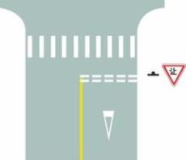
A、等候放行线
B、停车让行线
C、减速让行线
D、左弯待转线
正确答案：C
分析：虚线可以压线，就是可以过去，边上有倒三角“让”字，所以是减速让行 ORZ

25、可以从这个位置直接驶入高速公路行车道。
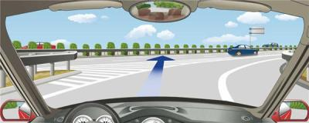
A、正确
B、错误
正确答案：B
分析：应该按照标线行驶，不要乱开

26、这个标志是何含义？
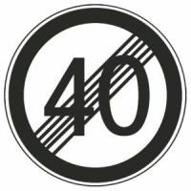
A、40米减速行驶路段
B、最低时速40公里
C、解除时速40公里限制
D、最高时速40公里
正确答案：C
分析：解除时速40公里限制：表示限制速度路段结束。此标志设在限制车辆速度路段的重点。

27、行车中发现前方道路拥堵时，应怎样做？
A、寻找机会超越前车
B、从车辆空间穿插通过
C、减速停车，依次排队等候
D、鸣喇叭催促
正确答案：C
分析：基于和谐第一位，一定要减速停车依次排队。

28、图中圈内的锯齿状白色实线是什么标线？
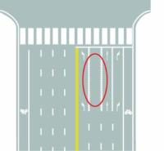
A、导向车道线
B、方向引导线
C、可变导向车道线
D、单向行驶线
正确答案：C
分析：这道儿左转右转还是直行都是可以的，关键看信号灯或者路面上的指标牌

29、夜间行车，要尽量避免超车，确需超车时，可变换远近光灯向前车示意。
A、正确
B、错误
正确答案：A
分析：只要在确保安全和不违规的情况下都可以超车。变换远近灯光是为了提醒前方车辆的注意，虽然只是一个动作，但对于保证安全来说却是很重要的。

30、警告标线的作用是促使道路使用者了解道路上的特殊情况，提高警觉准备应变防范措施。
A、正确
B、错误
正确答案：A
分析：道路交通标线按功能可分为三类：1）指示标线：指示车行道、行车方向、路面边缘、人行道等的标线；2）禁止标线：告示道路交通的遵行、禁止、限制等特殊规定的标线；3）警告标线：促使道路使用者了解道路上的特殊情况，提高警觉，准备防范或应变措施的标线。

31、这属于哪一种标志？
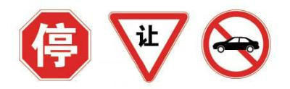
A、禁令标志
B、指示标志
C、指路标志
D、警告标志
正确答案：A
分析：牢记标志含义，这就是禁令标注，规定的。

32、这个标志是何含义？
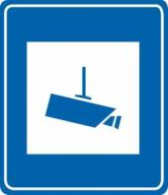
A、减速拍照区
B、道路流量监测
C、全路段抓拍
D、交通监控设备
正确答案：D
分析：交通监控设备标志属于指路标志，蓝底、白图形、白边框、蓝色衬边。用于告知机动车驾驶人该区域设置有固定式交通监控设备。

33、驾驶人有下列哪种违法行为一次记12分？
A、驾驶货车运载爆炸物品，未按指定的时间、路线行驶的
B、驾驶机动车运载超限的不可解体的物品，未按指定时间、路线行驶的
C、代替实际机动车驾驶人接受交通违法行为处罚和记分牟取经济利益的
D、驾驶小型客车在高速公路上行驶超过规定时速百分之二十以上未达到百分之五十的
正确答案：C
分析：《道路交通安全违法行为记分管理办法》规定，机动车驾驶人有下列交通违法行为之一，一次记12分：（一）饮酒后驾驶机动车的；（二）造成致人轻伤以上或者死亡的交通事故后逃逸，尚不构成犯罪的；（三）使用伪造、变造的机动车号牌、行驶证、驾驶证、校车标牌或者使用其他机动车号牌、行驶证的；（四）驾驶校车、公路客运汽车、旅游客运汽车载人超过核定人数百分之二十以上，或者驾驶其他载客汽车载人超过核定人数百分之百以上的；（五）驾驶校车、中型以上载客载货汽车、危险物品运输车辆在高速公路、城市快速路上行驶超过规定时速百分之二十以上，或者驾驶其他机动车在高速公路、城市快速路上行驶超过规定时速百分之五十以上的；（六）驾驶机动车在高速公路、城市快速路上倒车、逆行、穿越中央分隔带掉头的；（七）代替实际机动车驾驶人接受交通违法行为处罚和记分牟取经济利益的。

34、机动车驾驶人补领机动车驾驶证后，使用原机动车驾驶证驾驶的，除由公安机关交通管理部门收回原机动车驾驶证外，还应当处多少罚款？
A、20元以上200元以下
B、200元以上500元以下
C、1000元以上2000元以下
D、200元以上2000元以下
正确答案：A
分析：《机动车驾驶证申领和使用规定》第79条第1款 公安部令第123号：机动车驾驶人有下列行为之一的，由公安机关交通管理部门处二十元以上二百元以下罚款：（一）机动车驾驶人补领机动车驾驶证后，继续使用原机动车驾驶证的；（第二款）：有第1款第一项规定情形的，由公安机关交通管理部门收回原机动车驾驶证。

35、如图所示，驾驶机动车遇到这种情况，以下做法正确的是什么？
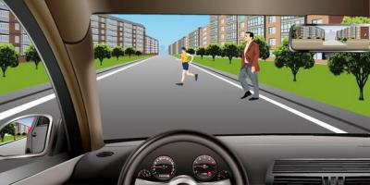
A、长鸣喇叭催促行人快速通过
B、开启远光灯警示行人有车辆驶近
C、降低行驶速度，避让行人
D、适当加速从行人前方绕行
正确答案：C
分析：驾驶机动车遇到图中这种情况，应当降低行驶速度，避让行人。

36、拼装的机动车只要认为安全就可以上路行驶。
A、正确
B、错误
正确答案：B
分析：机动车不跟电脑一样可以拼装，机动车都是品牌的不能动的。

37、这个标志是何含义？
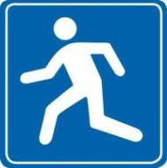
A、横过道路设施
B、应急避难场所
C、生活服务区
D、行人专用通道
正确答案：B
分析：你看他的动作时在跑，所以是紧急的情况，所以答案是应急避难场所。应急避难场所是应对突发公共事件的一项灾民安置措施，是现代化大城市用于民众躲避火灾、爆炸、洪水、地震、疫情等重大突发公共事件的安全避难场所。

38、驾驶机动车在高速公路上遇前方车流行驶缓慢时，以下做法正确的是什么?
A、跟随车流行驶，保持安全车距
B、进入应急车道行驶
C、可以倒车
D、立即停车
正确答案：A
分析：高速公路遇有前方车流行驶缓慢时，应当保持安全车距，跟随车流行驶，不得倒车、停车，以免造成交通事故，更不得违法占用应急车道行驶。所以A选项正确。

39、这个标志是何含义？
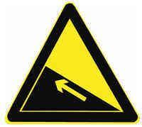
A、提醒车辆驾驶人前方道路沿水库、湖泊、河流
B、提醒车辆驾驶人前方有向上的陡坡路段
C、提醒车辆驾驶人前方有两个及以上的连续上坡路段
D、提醒车辆驾驶人前方有向下的陡坡路段
正确答案：B
分析：正确答案：B 图片分析，警告标志前方有向上的陡坡路段，行车注意安全。

40、这个标志是何含义？
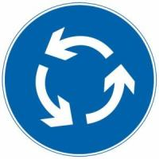
A、右侧通行
B、左侧通行
C、向右行驶
D、环岛行驶
正确答案：D
分析：环岛行驶：表示只准车辆靠右环行。此标志设在环岛面向路口来车方向适当位置。

41、道路交通安全违法行为累积记分的周期是多长时间？
A、3个月
B、6个月
C、12个月
D、24个月
正确答案：C
分析：常识题，牢记，时间为一年，共12分；下一年又重新开始计算。
以上内容仅为本文档的试下载部分，为可阅读页数的一半内容。如要下载或阅读全文，请访问：https://d.book118.com/545024230234011101

